Propozycje świetlicowe
Dzień dobry!
Na ten tydzień mamy dla Was różne propozycje rysunkowe. Zapraszamy do zabawy i rozwijania swoich talentów plastycznych.
Propozycja 1
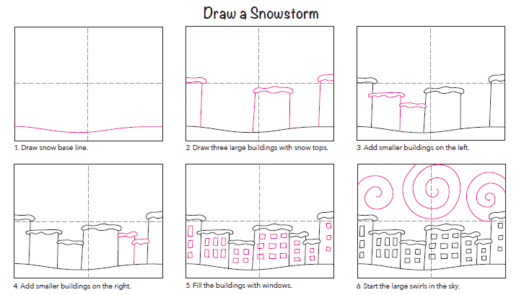
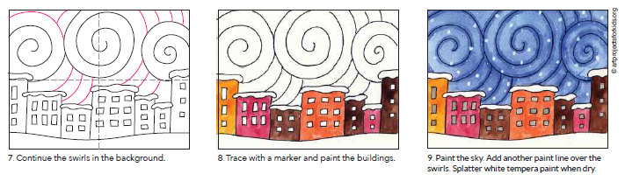
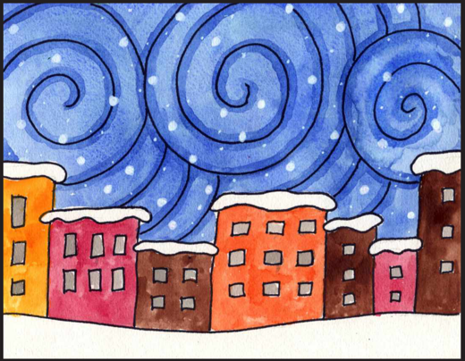
Propozycja 2
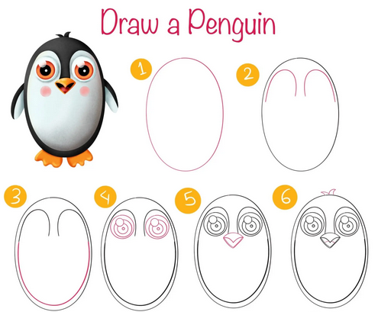
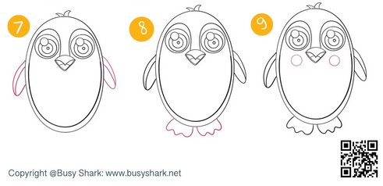

Propozycja 3
